EVALUACIÓN DE HISTORIA Y GEOGRAFÍA
Unidad: Zonas Naturales de Chile Contenidos: Norte Grande y Norte Chico
Curso: 5° básico
Puntaje total: 40 puntos Puntaje obtenido_____
Nombre y apellidos: _______________________________________________________
Instrucción; Lee atentamente cada pregunta y responde con claridad. Marca solo una alternativa cuando corresponda, completa los espacios solicitados y observa bien las imágenes antes de contestar.

Selección múltiple (10 puntos)
Marca la alternativa correcta. (1 punto c/u)
- El Norte Grande de Chile se caracteriza por:
a) Abundantes lluvias
b) Clima frío y húmedo
c) Clima desértico
d) Clima polar
- El desierto más árido del mundo se encuentra en el:
a) Norte Chico
b) Sur de Chile
c) Norte Grande
d) Zona Central
- Una actividad económica importante del Norte Grande es:
a) Agricultura
b) Ganadería
c) Minería
d) Pesca artesanal
- El Norte Chico se caracteriza por:
a) Clima muy lluvioso
b) Clima seco con algunos valles fértiles
c) Clima polar
d) Selva tropical
- En el Norte Chico se desarrollan principalmente:
a) Cultivos en terrazas
b) Plantaciones forestales
c) Agricultura en valles
d) Ganadería intensiva
- ¿Qué recurso natural es más importante en el Norte Grande?
a) Madera
b) Cobre
c) Trigo
d) Agua
- El clima del Norte Chico es:
a) Desértico extremo
b) Mediterráneo
c) Semiárido
d) Tropical

- En el Norte Grande predominan paisajes como:
a) Bosques
b) Glaciares
c) Desiertos y salares
d) Praderas
- Una ciudad del Norte Grande es:
a) Valdivia
b) Antofagasta
c) Talca
d) Concepción
- Una ciudad del Norte Chico es:
a) Arica
b) Iquique
c) La Serena
d) Punta Arenas

Verdadero o Falso (6 puntos)
- ___ El Norte Grande tiene abundantes lluvias.
- ___ En el Norte Chico existen valles fértiles.
- ___ La minería es importante en el Norte Grande.
- ___ El Norte Chico tiene clima polar.
- ___ En el Norte Grande hay escasez de agua.
- ___ La agricultura es más común en el Norte Chico.

Relación de conceptos (6 puntos)
Zona | Característica
- Norte Grande | ___ Agricultura en valles
- Norte Chico | ___ Clima desértico
- Norte Grande | ___ Minería
- Norte Chico | ___ Clima semiárido
- Norte Grande | ___ Escasez de agua
- Norte Chico | ___ Producción de uvas

Análisis de imágenes (8 puntos)

Imagen 1: Desierto

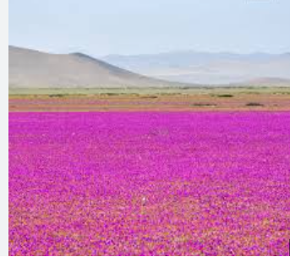
Preguntas:
a) ¿A qué zona pertenece esta imagen? (2 pts)

b) Nombra una característica del paisaje. (2 pts)

Imagen 2: Valle fértil

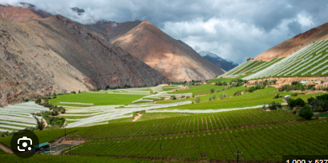
Preguntas:
a) ¿A qué zona pertenece esta imagen? (2 pts)

b) ¿Qué actividad económica se observa? (2 pts)

Respuesta corta (6 puntos)
- Nombra dos características del Norte Grande. (2 pts)

- Nombra dos características del Norte Chico. (2 pts)

- Explica una diferencia entre ambas zonas. (2 pts)

Cuadro comparativo (4 puntos)
Característica | Norte Grande | Norte Chico
Clima
Actividad económica

SOPA DE LETRAS
Encuentra las palabras relacionadas con el Norte Grande y Norte Chico de Chile. Pueden estar en forma horizontal, vertical y diagonal.

A T A C A M A Q W E R T Y U I O P T
S E M I A R I D O L K J H G F D S A
Z X C V B N M A G R I C U L T U R A
P O I U Y T R E W Q M I N E R I A C
L A S E R E N A B V C X Z A S D F E
K J H G F D S A L A R E S Q W E R T
T Y U I O P A R I C A L K J H G F X
D E S I E R T O Z X C V B N M Q W F
E L Q U I A S D F G H J K L P O I L
R E G I O N A N T O F A G A S T A O
C O Q U I M B O Q W E R T Y U I O A
V A L L E S Z X C V B N M A S D F K
U V A S P O I U Y T R E W Q L K J P

ATACAMA - DESIERTO - MINERIA - SALARES - ARICA ANTOFAGASTA - LA SERENA - COQUIMBO - VALLES AGRICULTURA - UVAS - ELQUI - SEMIARIDO

